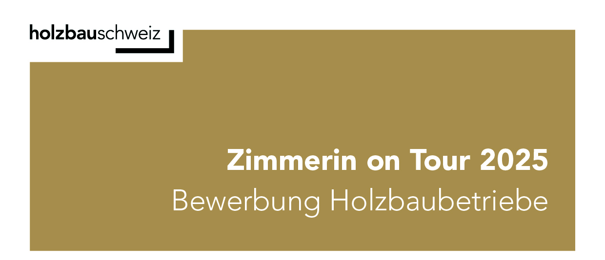

Füllen Sie bitte das Formular aus und senden Sie es an [ontour@holzbau-schweiz.ch](mailto:ontour@holzbau-schweiz.ch).

Wir planen Ihren Betrieb für die Kampagne Zimmerin on Tour 2025 gemäss Ihrem Terminwunsch ein. Die Berücksichtigung der Bewerbungen erfolgt nach der Reihenfolge ihres Eingangs.

|  |  |
| --- | --- |
| **Firma** | Klicken oder tippen Sie hier, um Text einzugeben. |
| **Strasse, PLZ, Ort** | Klicken oder tippen Sie hier, um Text einzugeben. |
| **Kontaktperson:** Vorname, Name | Klicken oder tippen Sie hier, um Text einzugeben. |
| **E-Mail** | Klicken oder tippen Sie hier, um Text einzugeben. |
| **Telefon direkt** | Klicken oder tippen Sie hier, um Text einzugeben. |
| **Zimmerin/Zimmermann on Tour war**  **bereits früher zu Gast bei uns** | ja  nein |
| **Wunschdaten:** Bitte geben Sie  2–3 mögliche Wochen an. | Klicken oder tippen Sie hier, um Text einzugeben. |
| **Tourbus:** Der Camper der Zimmerin on Tour kann auf unserem Firmengelände parkiert werden. Wasser und Strom stellen wir zur Verfügung. | ja |

**Schulbesuche**

|  |
| --- |
| Für die Schulbesuche in unserer Region werden wir mit folgenden Schulen Kontakt aufnehmen:  Klicken oder tippen Sie hier, um Text einzugeben. |

**Betriebsbesichtigungen**

|  |
| --- |
| Damit Jugendliche den Beruf der Zimmerleute live erleben können, organisieren wir eine/mehrere Betriebsbesichtigung(en). Für die Durchführung haben wir folgende Ideen:  Klicken oder tippen Sie hier, um Text einzugeben. |

**Presse**

|  |
| --- |
| Wir informieren die regionale Presse über den Besuch der „Zimmerin on Tour“ in unserem Betrieb und wenden uns dazu zunächst an folgende Medien:  Klicken oder tippen Sie hier, um Text einzugeben. |

**Medienwirksame Aktion**

|  |
| --- |
| Wir haben 1-2 tolle Ideen für eine aufmerksamkeitsstarke Aktion, die für Medieninteresse sorgt. Konkret ist Folgendes vorgesehen:  Klicken oder tippen Sie hier, um Text einzugeben. |

**Gibt es noch etwas, das Sie uns mitteilen möchten?**

|  |
| --- |
| Klicken oder tippen Sie hier, um Text einzugeben. |

**Bei Fragen stehen wir Ihnen gerne zur Verfügung**

* Caroline Geiger, Projektleiterin Marketing & Kommunikation

044 511 02 42, [c.geiger@holzbau-schweiz.ch](mailto:c.geiger@holzbau-schweiz.ch)

* Martin Meier, Bereichsleiter Marketing & Kommunikation   
  044 511 02 40, [m.meier@holzbau-schweiz.ch](mailto:m.meier@holzbau-schweiz.ch)

**Kampagnen-Partner**Für die Kampagne Zimmerin on Tour engagieren sich namhafte Partner. Wir danken für das Vertrauen und die Unterstützung.



